


机器学习与大数据分析

课程实验报告

实验题目 adult数据集分析
小组序列 第三组
完 成 日 期 2019.5.12

- 问题分析—adult年收入预测
采用adult数据集，该数据从美国1994年人口普查数据库抽取而来，可以用来预测居民收入是否超过50K$/year。该数据集类变量为年收入是否超过50k$，属性变量包含年龄，工种，学历，职业，人种等重要信息，14个属性变量中有7个类别型变量。
二、数据分析
这部分是对每个属性对于年收入的影响进行了一个大概的分析，主要以图的形式展示并且是在对空值进行填充之后的情况下进行分析的。其中黄色部分表示年收入超多50k$，蓝色部分表示年收入不超过50k$。
第一是大概分析了一下Martial_Status婚姻状况对年收入的影响：
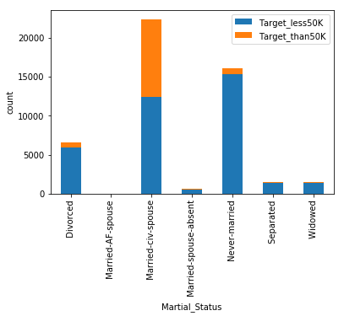
第二大概是分析了Workclass工作性质对年收入的影响：
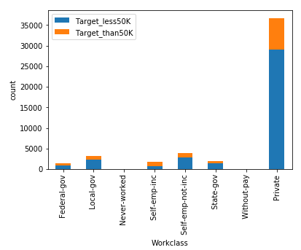
第三大概是分析了Occupation职业对年收入的影响：
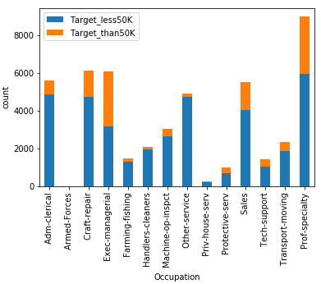
第四大概是分析了Race种族对年收入的影响：
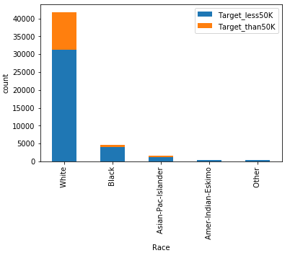
第五大概是分析了Sex性别对年收入的影响：
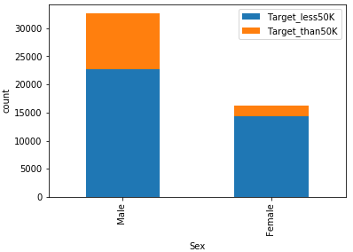
第六大概分析了Country国家对年收入的影响：
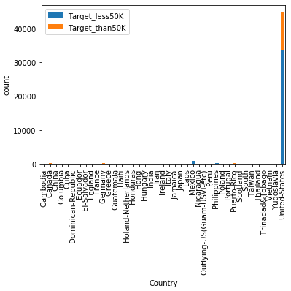
第七是大概分析了Education学历(受教育程度)对年收入的影响：
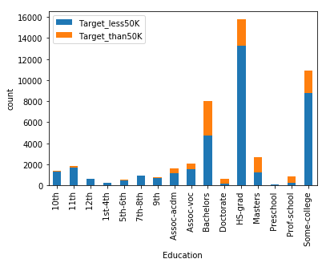
得出的粗略结论：男性、国籍是美国、有婚姻、白人、从事专业技术的工作、受教育程度越高，其年收入越可能超过50k$。
三、数据预处理
1.原始数据
adult数据集包含训练数据和测试数据并且都带有标签。数据的部分属性如下表1所示。数据一共有14个属性，包括adult的学历、受教育的时间、种族、国家、工作时长、婚姻状况等等。
由于本实验是根据属性预测adult的年收入是否超过50k$，
分类种类： （>50k$）超过（1）、（<=50k$）不超过（0）
表1 adult数据集
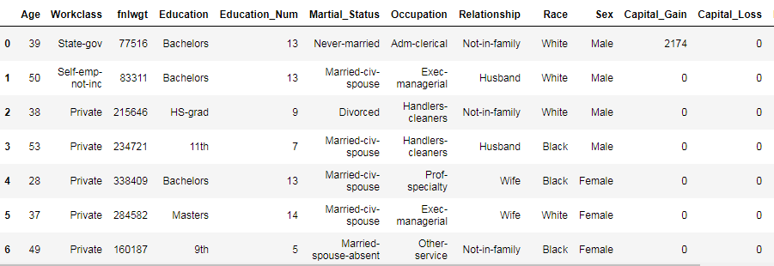
2.预处理思想
由于数据集中很多属性都是类别属性，所以这里讲训练集数据和测试集数据合并起来，放在一起做数据预处理，防止类别属性的确实。
首先是对缺失值的处理，检查所有数据集，发现Workclass、Occupation、Country三个属性中存在缺失值，这里我们使用每个属性值的出现最多的属性值也就是众数进行缺失值的填充。
其次是对类别属性进行处理，将类别属性进行one-hot编码，其中类别属性包括Sex、Workclass、Martial_Status、Occupation、Relationship、Race、Country。
然后是对一些不相关数据的处理，对于不相关属性我们之间将其删除，其中包括fnlwgt(序号)属性，因为Education和Education_num属性是一个一一对应的关系，所以这两个属性只需要保存一个即可，这里我们选择将Education属性删除。
接下来是对标签数据的处理，原始数据中的标签数据中是>50k和<=50k两种属性值，为了方便分类，这里我们将>50k设置为类别1，将<=50k设置为类别0。
以上的数据预处理是在训练集和测试集合并的情况下进行的。
最后将训练集和测试集分离，为了在模型训练的时候收敛更快，我们将训练集和测试集中的某些属性分别进行了标准化处理，其中包括Capital_Gain、Capital_Loss、Age、Education_Num、Hours_per_week。
3.预处理结果
对数据集进行预处理后，数据的具体情况如表2所示。
表2 预处理后adult数据集
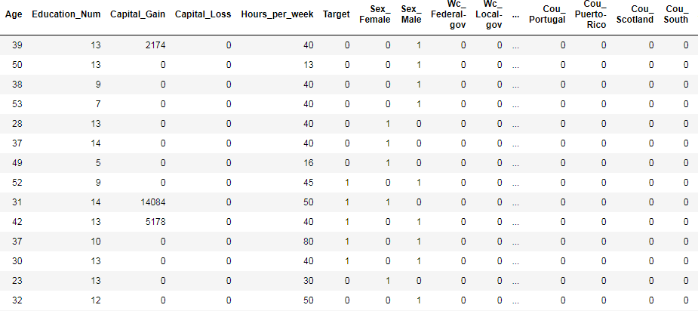
因为存在很多类别属性，并且进行one-hot编码，所以数据看起来比较稀疏。
四、模型建立
1.模型选择
主要是使用集成算法，分别使用Boosting、Bagging、Stacking三种集成算法的思想对数据进行建模。集成学习的一般结构是：先产生一组“个体学习器”（individual learner），再用某种策略将它们结合起来。
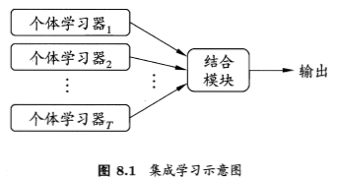
2.具体算法思想
1）Boosting
Boosting是一族可将弱学习器提升为强学习器的算法。这一族算法的工作机制都是类似的：先从初始训练集训练出一个基学习器，再根据基学习器的表现对训练样本分布进行调整，使得先前基学习器做错的训练样本在后续受到更多关注，然后基于调整后的样本分布来训练下一个基学习器；如此重复进行，直至基学习器数目达到事先指定的值T，最终将这T个基学习器进行加权结合。Boosting族算法最著名的代表是AdaBoost。本次实验中采用AdaBoost进行了建模。
2）Bagging
Bagging基于前面提到过的自助采样法（bootstrap sampling）。给定包含m个样本的数据集，我们先随机取出一个样本放入采样集中，再把该样本放回初始数据集，使得下次采样时该样本仍有可能被选中，这样，经过m此随机采样操作，我们得到含m个样本的采样集，初始训练集中有的样本在采样集里多次出现，有的则从未出现。于是，我们可以采样出T个含m个训练样本的采样集，然后基于每个采样集训练出一个基学习器，再集成，这就是Bagging的基本流程。在对预测输出进行结合时，Bagging通常对分类任务采用简单投票法，对回归任务使用简单平均法。若分类预测时出现两个类收到同样票数的情形，则最简单的做法是随机选择一个，也可进一步考察学习器投票的置信度来确定最终胜者。
3）Random Forest(随机森林)
随机森林（Random Forest，简称RF）是Bagging的一个扩展变体。其在以决策树作为基学习器构建Bagging集成的基础上，进一步在决策树的训练过程中引入了随机属性选择。
具体来说，传统决策树在选择划分属性时是在当前结点的属性集合（假定有d个属性）中选择一个最有属性；而在RF中，对基决策树的每个结点，先从该结点的属性集合中随机选择一个包含k个属性的子集，然后再从这个子集中选择一个最优属性用于划分。这里的参数k控制了随机性的引入程度：若令k=d，则基决策树的构建与传统决策树相同；若令k=1，则是随机选择一个属性用于划分。
RF简单、容易实现、计算开销小，而令人惊奇的是，它在很多学习任务中展现出强大的性能，被誉为“代表集成学习技术水平的方法”。RF的收敛性与Bagging相似。
4）Stacking
当训练数据很多时，一种更为强大的结合策略是使用“学习法”，即通过另一个学习器来进行结合。Stacking是学习法的典型代表，这里我们把个体学习器称为初级学习器，用于结合的学习器称为次级或者元学习器。
Stacking先从初始训练集训练出初级学习器，然后“生成”一个新数据集用于训练次级学习器。在这个新数据集中，初级学习器的输出被当作样例输入特征，而初始样本的标记仍被当做样例标记。
3.评估指标
本实验的逻辑回归模型采用精确度指标来对分类情况做一个评估，精确度说明判断为真的正例占所有判断为真的样例比重，即：
Accracy = TP/(TP+FP)
五、实验以及结果分析
由于本实验使用的是集成学习的方法，所以需要选用基分类器，然后再将其组合起来进行预测，我们使用了LogisticRegression(逻辑回归)、SVM(支持向量机)作为基分类器，还是用了梯度提升树以及随机森林进行建模进行建模。
首先使用网络搜索，在训练数据集上，搜索出基分类器上最合适的参数。
实验1采用逻辑回归作为基分类器，通过Bagging的思想将其组合起来，设置其分类器的数量为150个，accuracy=85.3%
实验2采用逻辑回归作为基分类器，通过Boostinig的思想将其组合起来，这里使用的是AdaBoost，设置其分类器的数量为150个，accuracy=84.8%
实验3使用随机森林进行建模，通过网格搜素，其中树的数量设置为300颗，最大深度为9，accuracy=85.9%
实验4采用梯度提升树(GBDT)，通过网格搜索，其中输的数量设为200，学习率为0.1，树的最大森度为5，accuracy=86.6%
实验5采用Stacking的思想，将逻辑回归、支持向量机、梯度提升树作为模型的第一层，随机森林作为模型的最后一层，进行建模，accuracy=86.5%

